CURIA ARCIVESCOVILE
UFFICIO SCUOLA
33100 UDINE - Via Treppo, 3
tel. 0432/414514 – fax 0432/511838
e-mail uff.scuola@diocesiudine.it

Udine, 18 settembre 2017

AI REV.MI PARROCI LORO SEDI

Lunedì 11 settembre ha avuto inizio ufficialmente in Regione il nuovo anno scolastico. Si tratta di un momento importante che vede coinvolte la gran parte delle famiglie delle nostre parrocchie. Ed è significativo che sia accompagnato da un nostro pensiero di riflessione e di preghiera.

Si tratta di un occasione per riaffermare il ruolo della scuola, chiamata non solo a dare conoscenze ma anche a insegnare a vivere, e ricordare ai genitori la necessità di una loro presenza nella scuola sia per offrire il loro contributo educativo sia per vigilare su progetti interni ed interventi esterni che vengono realizzati.

Per questo vi invito, chi non l’ha già fatto, a ricordare nelle celebrazioni eucaristiche di domenica 24 settembre p.v. l'inizio dell'anno scolastico.

Per l'animazione della S. Messa (letture, preghiera dei fedeli, processione offertoriale, ...) potrebbero essere coinvolte alcune persone della comunità che vivono l'esperienza scolastica (dirigenti scolastici, insegnanti, e in primo luogo gli insegnanti di religione, alunni, genitori, personale ausiliario). In alcune parrocchie si fa anche la benedizione degli zainetti. Mi pare una bella iniziativa.

Un cordiale saluto.

IL DIRETTORE
Don Giancarlo Brianti
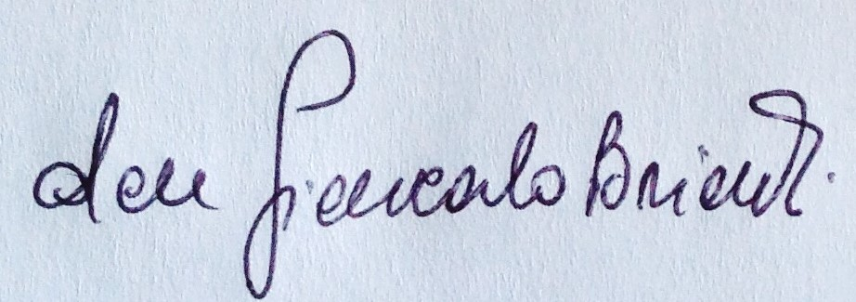

DOMENICA DI INIZIO ANNO SCOLASTICO
(24 settembre 2017)

Introduzione
In questi giorni ha avuto inizio un nuovo anno scolastico. Si tratta di un momento importante per molte famiglie della nostra comunità parrocchiale, carico di attese, progetti, aspirazioni, trepidazioni.
La scuola è chiamata non solo a fornire nozioni ma anche ad insegnare i valori della vita e a offrire lezioni di vita.
I cristiani presenti nella scuola sono chiamati a farsene carico e a vivere in essa la propria fede coerentemente e in spirito di servizio.
Preghiamo Dio, sorgente di ogni sapienza e amore, affinché la scuola sia esperienza di vita preziosa
e gioiosa per tutti e concorra alla costruzione di personalità libere e consapevoli, attraverso la formazione culturale, sociale e morale dei nostri bambini, ragazzi e giovani.
La grazia del perdono ci rinnovi profondamente e ci doni uno slancio nuovo per testimoniare il Vangelo di Gesù in ogni ambiente di vita.

Atto penitenziale
- Signore, non sempre abbiamo avuto il coraggio di testimoniare il nostro essere cristiani nelle situazioni di vita quotidiana per paura del giudizio degli altri o per la ricerca di comodi compromessi. Abbi pietà di noi.
- Cristo, spesso abbiamo vissuto cercando il nostro tornaconto e non in spirito di servizio. Abbi pietà di noi.
- Signore, tante volte non abbiamo fatto attenzione a chi vive in situazioni di difficoltà, disagio e
povertà. Abbi pietà di noi.

Preghiera dei fedeli
- Per gli insegnanti e gli educatori: perché con le parole e con l'esempio testimonino i valori del rispetto di ogni persona, della solidarietà, della pace e li propongano ai bambini e ai giovani come fondamenti per la vita. Preghiamo.
- Per i genitori, primi e principali educatori dei propri figli: perché superando atteggiamenti di delega e di utilitarismo, collaborino alla definizione e realizzazione del progetto educativo della loro scuola. Preghiamo.
- Per gli studenti: perché vivano l'esperienza scolastica come un momento di crescita nelle relazioni con gli altri improntate a rispetto, amicizia, condivisione, e come una preziosa occasione per far fruttificare i talenti che Dio ha posto in loro. Preghiamo.
- Per ogni credente: perché la propria fede non sia mai occasione di emarginazione, rifiuto e violenza ma motivazione e anima dell'incontro nel rispetto delle reciproche tradizioni e dell'impegno comune nella costruzione di una convivenza plurale. Preghiamo.

Padre Nostro
Invochiamo ora Dio, nostro Padre. Egli sostenga tutti quelli che fanno parte del mondo della scuola nella testimonianza credibile di ciò che credono e doni loro uno spirito di solidarietà, di attenzione alla persona, di premura verso i più deboli e svantaggiati. Diciamo insieme: Padre nostro ...

